Принятая общенаучная классификация НИОКР в практике планирования представлена на рис. 2. Как видно из рисунка, выделяются следующие укрупненные классы НИОКР: фундаментальные, поисковые, прикладные, опытно-конструкторские работы (ОКР), разработки.

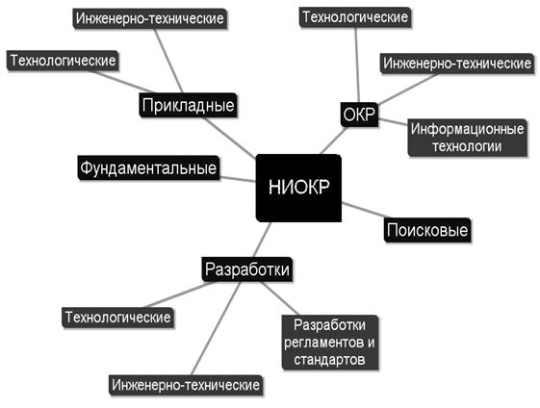

Рис. 2. Общенаучная классификация НИОКР

Каждый класс НИОКР можно характеризовать определенным содержанием и планируемыми результатами. Исходя из нашей практики, можно выделить  классы НИОКР, представленные в табл. 1.

Таблица 1. Укрупненные классификационные группы НИР,

проводимые в НИИПХ

| **Код** | **Классификационная группа** |
| --- | --- |
| 1 | Разработка, совершенствование технологий, установление научно-обоснованных сроков хранения |
| 2 | Разработка нормативной и  методической документации |
| 3 | Совершенствование технического и технологического уровня организаций Росрезерва и эффективности эксплуатации основных фондов |
| 4 | Информационные технологии в научных, производственных и технологических процессах Росрезерва |